Белорусский государственный технологический университет

Факультет информационных технологий

Кафедра программной инженерии

 Лабораторная работа 16

По дисциплине «Основы алгоритмизации и программирования»

На тему «Функции пользователя»

Выполнила:

Студентка 1 курса 7 группы

Бабич Виолетта Станиславовна

Преподаватель: асс. Андронова М.В.

2023, Минск

| **№ варианта** | **Условия задач** |
| --- | --- |
| **2** | 1. Ввести вещественные числа в массив **А**[**n**, **m**] (**n**, **m** > 0) и ко всем числам каждой строки  прибавить единицу. Если первый элемент строки нулевой, ничего не делать.  **2.** Дана строка. Все русские буквы привести к верхнему регистру, латинские − заменить символом «**?**». Вывести результат на экран. |

#include <iostream>

#include <clocale>

#include <cctype>

#include <Windows.h>

using namespace std;

//Решение 1-ой задачи

//Считываем элементы.Если элемент 1-ой строки не равен нулю, то к остальным элементам прибвляем 1, иначе пропускаем 1-ую строку

void addOneToRowElements(int** array, int rows, int cols) {

for (int i = 0; i < rows; ++i) {

if (array[i][0] != 0) {

for (int j = 0; j < cols; ++j) {

array[i][j] += 1;

}

}

}

}

void printArray(int** array, int rows, int cols) {

for (int i = 0; i < rows; ++i) {

for (int j = 0; j < cols; ++j) {

std::cout << array[i][j] << ' ';

}

std::cout << '\n';

}

}

//Решение 2-ой задачи

//Если символ английский, то заменяем его на знак вопроса

void processString(char* str) {

for (int i = 0; str[i] != '\0'; ++i) {

// Приведение русских букв к верхнему регистру

if (str[i] >= 'а' && str[i] <= 'я') {

str[i] = std::toupper(str[i]);

}

// Замена латинских букв на символ '?'

else if ((str[i] >= 'a' && str[i] <= 'z') || (str[i] >= 'A' && str[i] <= 'Z')) {

str[i] = '?';

}

}

}

int main() {

setlocale(LC_ALL, "rus");

SetConsoleCP(1251);

SetConsoleOutputCP(1251);

int choice;

const int maxStringLength = 100;

char str[maxStringLength];

int n, m;

do {

cout << "Выберите задачу, которую будем решать" << endl;

cout << "1 - Ввести вещественные числа в массив А[n, m] (n, m > 0) и ко всем числам каждой строки прибавить единицу. Если первый элемент строки нулевой, ничего не делать." << endl;

cout << "2 - Дана строка. Все русские буквы привести к верхнему регистру, латинские  заменить символом «?». Вывести ре-зультат на экран." << endl;

cout << "3 - выход" << endl;

cin >> choice;

switch (choice) {

case 1: {

// Ввод размеров массива

cout << "Введите количество строк массива: ";

cin >> n;

cout << "Введите количество столбцов массива: ";

cin >> m;

// Выделение памяти под массив

int** array = new int* [n];

for (int i = 0; i < n; ++i) {

array[i] = new int[m];

// Заполнение массива вводом с клавиатуры

for (int j = 0; j < m; ++j) {

cout << "Введите элемент [" << i + 1 << "][" << j + 1 << "]: ";

cin >> array[i][j];

}

}

// Вызов функции для прибавления единицы к каждому элементу строки

addOneToRowElements(array, n, m);

// Вывод массива после преобразования

cout << "Массив после преобразования:\n";

printArray(array, n, m);

// Освобождение выделенной памяти

for (int i = 0; i < n; ++i) {

delete[] array[i];

}

delete[] array;

break;

}

case 2: {

// Ввод строки с клавиатуры

cout << "Введите строку: ";

cin.ignore();

cin.getline(str, maxStringLength);

// Вызов функции для обработки строки

processString(str);

// Вывод результата

cout << "Результат обработки строки: " << str << '\n';

break;

}

case 3: { // если пользователь выбрал выход, то прерываем программу

break;

}

}

} while (choice != 3);

}

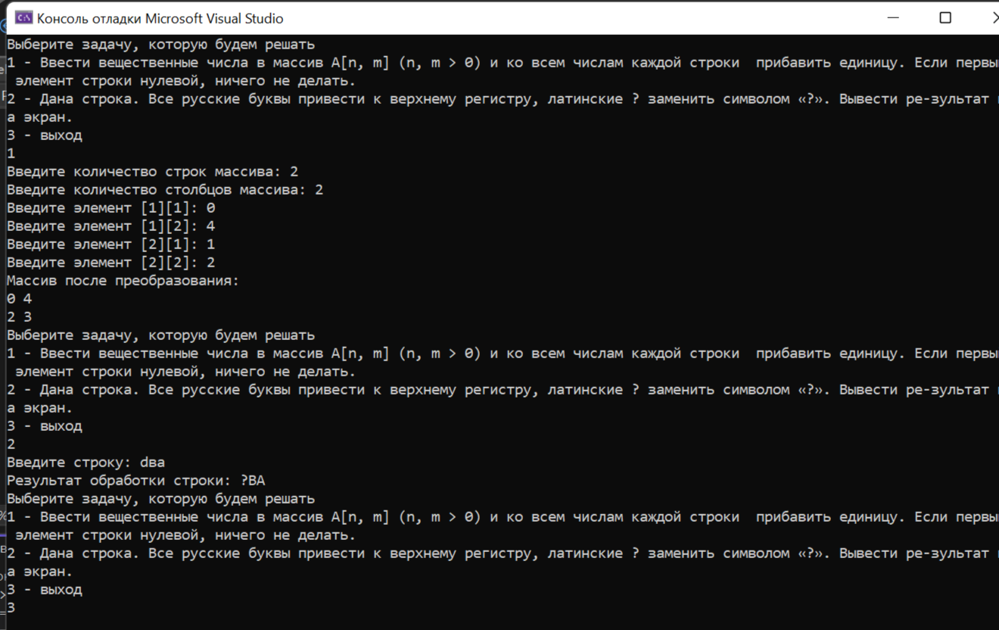

|  |  |
| --- | --- |
| **1** | 1. Ввести целые числа в массив **A**[**n**, **m**] (**n**, **m** > 0) и все отрицательные элементы в нечетных строках заменить на такие же положительные.  2. Написать программу, преобразующую строку, состоящую только из прописных букв, в строку, состоящую из прописных и строчных букв, при этом первая буква после точки и пробела − прописная, остальные − строчные. |

#include <iostream>

#include <clocale>

#include <cctype>

#include <Windows.h>

using namespace std;

//Решение 1-ой задачи

//Считываем элементы.Если элемент отрицательный, то умнажаем на -1

void replaceNegativeInOddRows(int** array, int rows, int cols) {

for (int i = 1; i < rows; i += 2) {

for (int j = 0; j < cols; ++j) {

if (array[i][j] < 0) {

array[i][j] = (-1)*array[i][j]; // Заменяем отрицательный элемент на положительный

}

}

}

}

//Выводим новую матрицу

void printArray(int** array, int rows, int cols) {

for (int i = 0; i < rows; ++i) {

for (int j = 0; j < cols; ++j) {

std::cout << array[i][j] << ' ';

}

std::cout << '\n';

}

}

//Решение 2-ой задачи

void transformString(char* str) {

bool capitalizeNext = true;

for (int i = 0; str[i] != '\0'; ++i) {

//Проверка на точку или пробел

if (str[i] == '.' || std::isspace(str[i])) {

capitalizeNext = true;

}

//Если флаг установлен и текущий символ - буква, она преобразуется в верхний регистр, и флаг сбрасывается.

else if (capitalizeNext && std::isalpha(str[i])) {

str[i] = std::toupper(str[i]);

capitalizeNext = false;

}

else {

//Если ни одно из условий выше не выполняется, текущая буква преобразуется в нижний регистр

str[i] = std::tolower(str[i]);

}

}

}

int main() {

setlocale(LC_ALL, "rus");

SetConsoleCP(1251);

SetConsoleOutputCP(1251);

int choice;

const int maxStringLength = 100;

char str[maxStringLength];

int n, m;

do {

cout << "Выберите задачу, которую будем решать" << endl;

cout << "1 - Ввести целые числа в массив A[n, m] (n, m > 0) и все отрицательные элементы в нечетных строках заменить на такие же положительные." << endl;

cout << "2 - Написать программу, преобразующую строку, состоящую только из прописных букв, в строку, состоящую из прописных и строчных букв, при этом первая буква после точки и пробела  прописная, остальные  строчные" << endl;

cout << "3 - выход" << endl;

cin >> choice;

switch (choice) {

case 1: {

// Ввод размеров массива

int n, m;

std::cout << "Введите количество строк массива: ";

std::cin >> n;

std::cout << "Введите количество столбцов массива: ";

std::cin >> m;

// Выделение памяти под массив

int** array = new int* [n];

for (int i = 0; i < n; ++i) {

array[i] = new int[m];

// Заполнение массива вводом с клавиатуры

for (int j = 0; j < m; ++j) {

std::cout << "Введите элемент [" << i + 1 << "][" << j + 1 << "]: ";

std::cin >> array[i][j];

}

}

// Вызов функции для замены отрицательных элементов в нечетных строках

replaceNegativeInOddRows(array, n, m);

// Вывод массива после преобразования

std::cout << "Массив после преобразования:\n";

printArray(array, n, m);

// Освобождение выделенной памяти

for (int i = 0; i < n; ++i) {

delete[] array[i];

}

delete[] array;

break;

}

case 2: {

const int maxStringLength = 100;

char str[maxStringLength];

std::cin.ignore();

// Ввод строки с клавиатуры

std::cout << "Введите строку: ";

std::cin.getline(str, maxStringLength);

// Вызов функции для обработки строки

transformString(str);

// Вывод результата

std::cout << "Результат обработки строки: " << str << '\n';

break;

}

case 3: { // если пользователь выбрал выход, то прерываем программу

break;

}

}

} while (choice != 3);

}

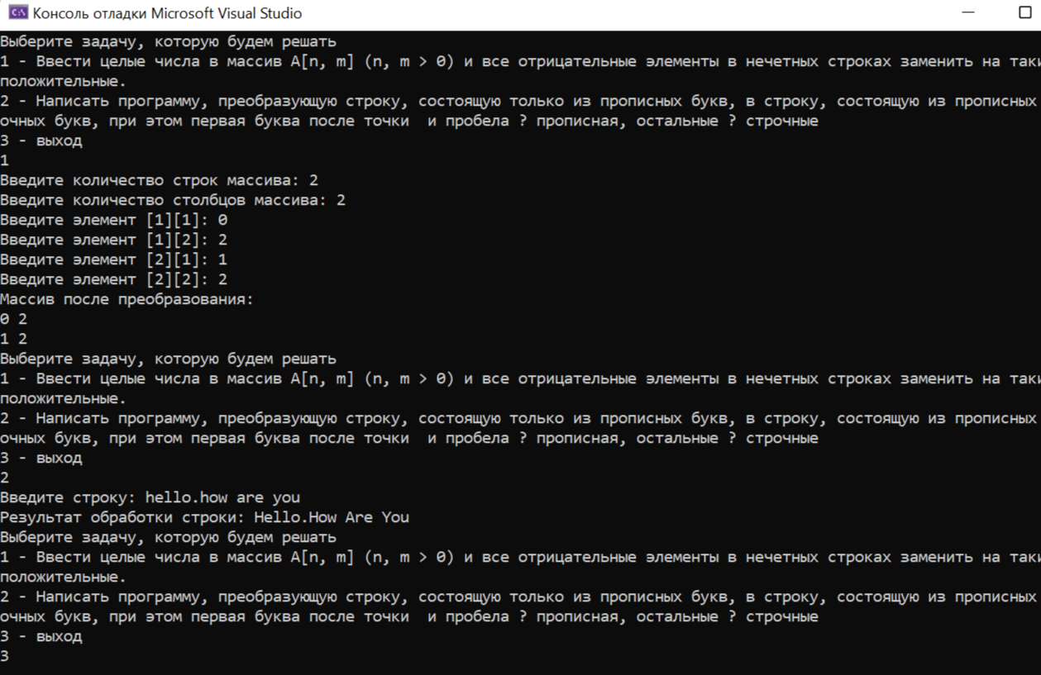

|  |  |
| --- | --- |
| **3** | 1. Найти сумму элементов, лежащих ниже главной диагонали в целочисленном массиве **A**[**n**, **n**].  2. Написать программу, которая вводит несколько строк текста и символ «**m**» и использует функцию, чтобы определить суммарное число вхождений символа в текст. |

#include <iostream>

#include <clocale>

#include <cctype>

#include <Windows.h>

using namespace std;

//Решение 1-ой задачи

int sumn(int** a, int n, int& sum) {

for (int i = 0; i < n; i++) {

for (int j = 0; j < i; j++) {

sum += a[i][j];

}

}

return sum;

}

//Решение 2-ой задачи

int vvod(char** a, int n, char b, int& kol) { // функция ввода строк и подсчёта количества вхождений введённого символа

for (int i = 0; i < n; i++) {

int x;

cout << "Введите длину строки ";

cin >> x;

a[i] = new char[x];

cin >> a[i];

for (int j = 0; j < x; j++) {

if (a[i][j] == b) {

kol += 1;

}

}

}

return kol;

}

int main() {

SetConsoleCP(1251);

SetConsoleOutputCP(1251);

int choice;

do {

cout << "Выберите задачу, которую будем решать" << endl;

cout << "1 - Найти сумму элементов, лежащих ниже главной диагонали в целочисленном массиве A[n, n]." << endl;

cout << "2 - Написать программу, которая вводит несколько строк текста и символ «m» и использует функцию, чтобы определить суммарное число вхождений символа в текст." << endl;

cout << "3 - выход" << endl;

cin >> choice;

switch (choice) { \

case 1: {

int n, sum = 0;

cout << "Введите размер матрицы ";

cin >> n;

int** a = new int* [n];

for (int i = 0; i < n; i++) {

a[i] = new int[n];

for (int j = 0; j < n; j++) {

cin >> a[i][j];

}

}

sum = sumn(a, n, sum);

cout << "Сумма элементов, которые стоят ниже главной диагонали = " << sum << endl;

delete[] a;

break;

}

case 2: {

char** a; //указатель на массив

char b;

cout << "Введите количество строк ";

int n, kol = 0;

cin >> n;

a = new char* [n + 1];

cout << "Введите символ ";

cin >> b;

vvod(a, n, b, kol); // вызываем функцию

cout << "Количество вхождение символа " << b << " равно " << kol << endl;

delete[] a;

break;

}

case 3: {

break;

}

}

} while (choice != 3);

}

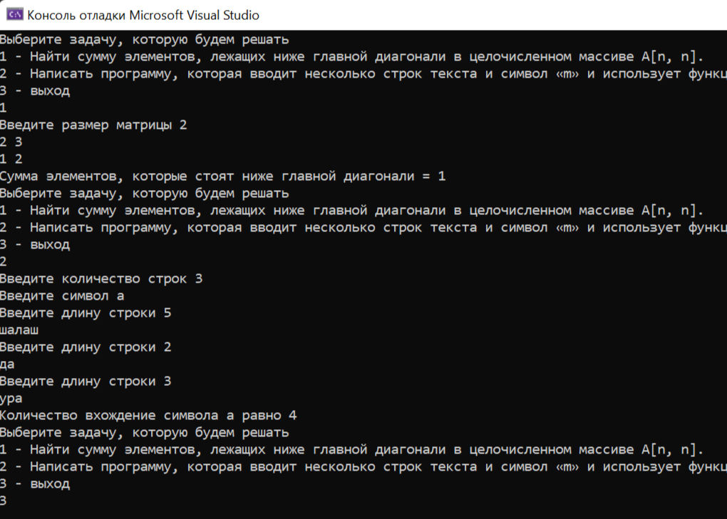

|  |  |
| --- | --- |
| **7** | 1. Дан двумерный массив, состоящий из **N** строк и **М** столбцов, а также число **d**. Найти строку, содержащую число **d**.  2. В строке подсчитать сумму кодов символов каждого слова. Слова в строке разделены пробелами. |

#include <iostream>

#include <clocale>

#include <cctype>

#include <Windows.h>

//Решение 1-ой задачи

//Перебираем массив, чтобы найти число, которое загадал пользователь

void findRowWithNumber(int** array, int rows, int cols, int number) {

for (int i = 0; i < rows; ++i) {

for (int j = 0; j < cols; ++j) {

if (array[i][j] == number) {

std::cout << "Строка, содержащая число " << number << ": ";

for (int k = 0; k < cols; ++k) {

std::cout << array[i][k] << ' ';

}

std::cout << std::endl;

return;

}

}

}

std::cout << "Число " << number << " не найдено в массиве." << std::endl;

}

//Решение 2-ой задачи

//Функция для подсчета кодов символов в слове

void calculateWordCodeSum(const char* str) {

int sum = 0;

for (int i = 0; str[i] != '\0'; ++i) {

if (std::isspace(str[i])) {

std::cout << "Сумма кодов символов в слове: " << sum << std::endl;

sum = 0;

}

else {

sum += static_cast<int>(str[i]);

}

}

}

int main() {

setlocale(LC_ALL, "rus");

SetConsoleCP(1251);

SetConsoleOutputCP(1251);

int choice;

int n, m;

std::cout << "Введите количество строк массива: ";

std::cin >> n;

std::cout << "Введите количество столбцов массива: ";

std::cin >> m;

int** array = new int* [n];

for (int i = 0; i < n; ++i) {

array[i] = new int[m];

for (int j = 0; j < m; ++j) {

std::cout << "Введите элемент [" << i + 1 << "][" << j + 1 << "]: ";

std::cin >> array[i][j];

}

}

while (true) {

std::cout << "Выберите задачу:" << std::endl;

std::cout << "1 - Найти строку, содержащую число" << std::endl;

std::cout << "2 - Подсчитать сумму кодов символов каждого слова в строке" << std::endl;

std::cout << "3 - Выход из программы" << std::endl;

std::cout << "Ваш выбор: ";

std::cin >> choice;

switch (choice) {

case 1: {

int numberToFind;

std::cout << "Введите число для поиска: ";

std::cin >> numberToFind;

findRowWithNumber(array, n, m, numberToFind);

break;

}

case 2: {

const int maxStringLength = 100;

char str[maxStringLength];

std::cin.ignore(); // Игнорируем символ новой строки после предыдущего ввода

std::cout << "Введите строку: ";

std::cin.getline(str, maxStringLength);

calculateWordCodeSum(str);

break;

}

case 3:

std::cout << "Программа завершена." << std::endl;

// Освобождение выделенной памяти

for (int i = 0; i < n; ++i) {

delete[] array[i];

}

delete[] array;

return 0;

default:

std::cout << "Неверный выбор. Пожалуйста, выберите 1, 2 или 3." << std::endl;

break;

}

}

return 0;

}

